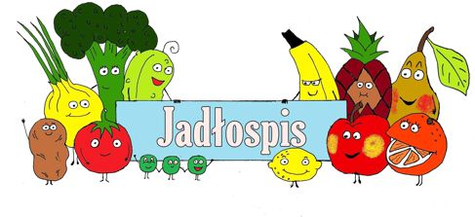 10.01.2022 – 14.01.2022

 | ŚNIADANIE | OBIAD | PODWIECZOREK
PONIEDZIAŁEK | Kawa Inka, pieczywo mieszane z masłem, krakowska sucha, ser, ogórek kiszony  Przekąska: jabłko | Zupa grochowa z mięsem, naleśniki z dżemem lub twarogiem, kompot | Galaretka, krążki ryżowe
WTOREK | Herbata, zupa mleczna owsianka, pieczywo z masłem, jajko gotowane, ogórek świeży  Przekąska: marchewka | Zupa krem z marchewki, spaghetti z sosem pomidorowym, kompot | Kisiel ze śmietaną
ŚRODA | Inka, pieczywo mieszane z masłem, miód, polędwica z indyka, rzodkiewka  Przekąska: jabłko | Zupa pomidorowa z makaronem,  kurczak pieczony, marchewka gotowana, ziemniaki, kompot | Bułka paryska z masłem, ogórek świeży, herbata miętowa
CZWARTEK | Kawa Inka, pieczywo z masłem, pasta z łososia, ser, ogórek kiszony  Przekąska: banan | Rosół z makaronem, gulasz z kaszą, buraczki | Kaszka manna z sokiem
PIĄTEK | Herbata z miodem i cytryną, pieczywo mieszane z masłem , jajecznica  Przekąska: winogrono | Zupa z zielonej fasolki, filet rybny, ziemniaki puree , surówka z marchewki i jabłka, kompot | Banan z czekoladą

